小学高年级思维能力培养的阅读教学实践
——以牛津教材5A M3U3 A toothless tiger为例
上海市徐汇区汇师小学 龚莎莎
[摘 要] 阅读对提升中小学英语语言能力、发展思维品质、塑造文化品格，具有举足轻重的作用。本文聚焦小学高年级阅读教学中教学目标的设定、教学活动的推进、多元评价的开展，关注学生思维的逻辑性、批判性和创新性，探讨教学实践中思维能力培养的有效途径。
[关键词] 阅读教学 思维品质 逻辑性 批判性 创新性
一、研究背景
英语学科的核心素养包含语言能力、学习能力、思维品质和文化意识。《义务教育英语课程标准（2011年版）》提出：“语言既是交流的工具，也是思维的工具。”语言是思维发展的基础，而思维则是人的内部语言。阅读教学中资源丰富的语言材料和灵活多样的教学方式，能帮助学生“提高兴趣、积累语言；培养语感、积累经验；提高想象、概括、归纳综合、逻辑推理、理解记忆力等综合能力”。阅读对提升中小学英语语言能力，发展他们的思维品质、塑造良好的文化品格、促进他们学习能力的全面发展，具有举足轻重的作用。
在施嘉平老师的《阅读教学的设计与实践》行动研究的启发下，笔者聚焦“阅读教学”和“思维品质”，开展了关注小学高年级思维能力培养的阅读教学实践。
二、概念界定
《普通高中英语课程标准（2017 年版）》将思维品质界定为: 思维品质是思考辨析能力，包括分析、推理、判断、理性表达、用英语进行多元思维等活动。它指人的思维的个性特征。在英语学科核心素养中，培养学生的思维品质强调三个方面，即思维的逻辑性、批判性和创新性。《中国中小学生英语分级阅读标准（实验稿）》指出中小学生英语阅读素养发展的目标包含“阅读能力”和“阅读品格”两大要素。阅读理解是“阅读能力”的核心，它包含信息提取、策略运用和多元思维三个部分。多元思维是阅读素养的重要组成部分。
三、教学实践
牛津教材（上海版）Read a story板块复现单元语言结构、巩固单元语用输出，是极佳的阅读素材。笔者开展了五年级阅读课的教学实践，通过观察、比较、分析、推断、归纳、辨识、评价、创新等思维方式，帮助学生提取信息、进行策略运用，形成多元思维。现以5A M3U3 Period 3 A toothless tiger一课为例，探讨如何在教学目标中体现思维能力的培养目标、在阅读教学中将思维训练和活动推进相结合、通过多元评价提高思维品质的培养效能，多途径增强思维的逻辑性、深刻性、批判性和创造性。
1. 以教学目标为依据，设定思维品质的培养目标
思维品质的培养体现在教学目标的设定中。《中国中小学生英语分级阅读标准（实验稿）》为我校《五年级学生英语阅读分级目标》的制定提供了依据。我校学生在阅读理解中思维能力的培养要求涉及这些方面：能够识别作者想表达的意图，能够通过人物言行推断人物的性格特点，能够推断读物中的因果关系。能够对文本中的信息进行分类和对比,能识别并表达出文本的主要意思和作者的意图。能够对读物进行多元理解，并能结合文本信息和自己的经验作出评论。本课中这些教学目标的设定关注了思维品质的培养：
1. To activate students’ prior knowledge by describing an animal.
2. To pick out information and classify the information into two aspects.
3. To retell the story logically with the help of the story map.
4. To comment on the story reasonably.
5. To make a new story creatively.
目标1激发学生探索事物的内部本质联系。目标2要求学生提取信息，进行分类、辨析，侧重培养学生的逻辑性思维能力。目标3要求学生能够有逻辑地复述故事。在深化逻辑性思维的基础上，提升思维的深刻性。目标4要求学生对故事进行评判。学生在价值冲突中识别观点，形成批判性思维能力。目标5要求学生通过深挖问题、激发想象、形成观点、创编文本，提升思维能力的创造性。
2. 以教学活动为载体，聚焦思维品质的培养策略
在与教学目标相匹配的教学活动中，笔者设计了相应的思维训练。教学活动推进的过程即学生各个维度思维品质的发展过程。
2-1.观察图文、分析比较，强化思维品质的逻辑性
思维的逻辑性主要表现为思维的规则，涉及概念、判断和推理等心智活动。我们可以通过图文示范，引导学生运用观察分析、比较推断等方式激活旧知，使新知与旧知产生关联，便于学生发现事物的内部本质联系。
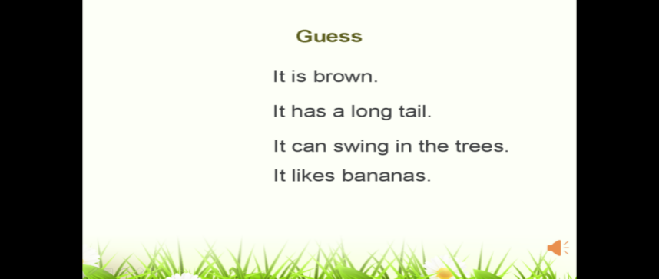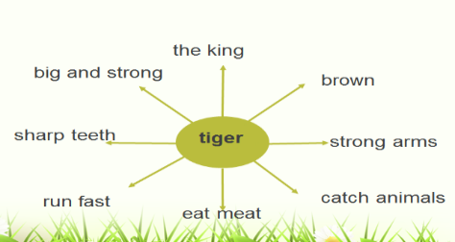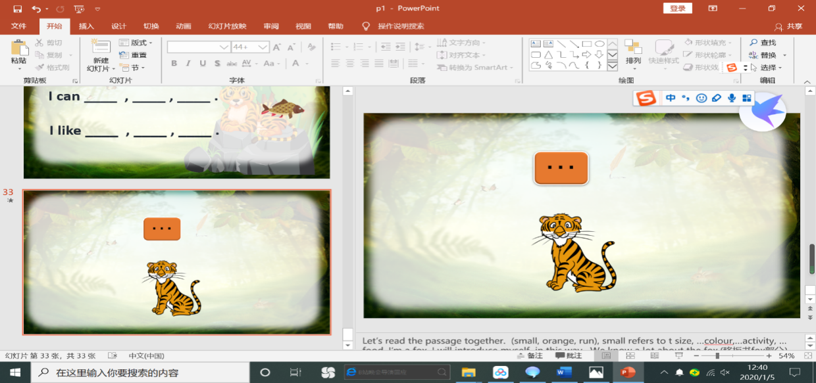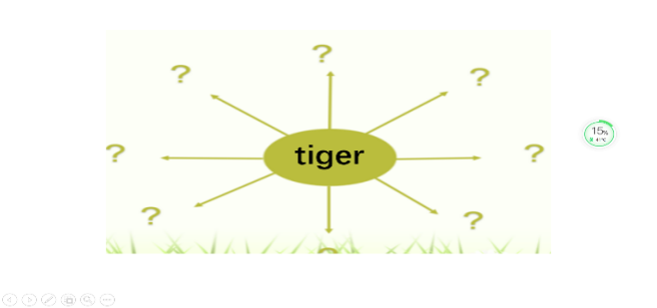【例1】

在运用思维导图激发旧知的环节中，笔者通过猜谜的方式，引出小动物们的特征，让学生复现语段It is... It has... It can... It likes... 随后，在思维导图的引导下，学生盘活旧知。在对老虎进行描述中，进行发散思维，联系到老虎的特征，如It’s the king of the forest. It’s very strong. It can run fast. /…学生们就会从颜色、身体特征、喜好、本领等方面进行语用输出。最后，在掌握老虎特征的基础上，引导学生进行文本的整体输出。文本示范，突显连贯性和整体性，将新旧知识无痕过渡，也符合由浅入深、由易到难、由已知到未知、循序渐进的教学规律。思维导图可以将学生的思考过程可视化，形成积极思维，构建语言框架，辅助学生的语用输出。
这样的思维导图在课前可以用于预设阅读材料、在课中可以用作厘清事件的发展、在课后可以进一步完整故事、进行思维训练。
2-2. 聚焦冲突、对比感悟，发展思维品质的深刻性
思维品质的深刻性是指思维活动的抽象程度和逻辑水平，涉及思维活动的广度、深度和难度。在阅读教学中，教师不仅要指导学生对阅读材料进行表层理解，也要引导学生由表及里地思考，培养学生思维的深刻性。我们可以通过图文、情境的对比，进行概括、归类，建立阅读材料深层次的逻辑关系。
【例2】随着文本的推进，笔者指导学生提取信息、抓住文本的结构脉络，让学生条理清晰地理解文本内容。随后聚焦冲突，让学生把提取的信息按老虎和动物两个阵营分类，使学生对于老虎和动物对立的紧张形势有充分感受。
接着，在故事地图的帮助下，学生对故事进行复述。复述的过程体现了学生对于文本的观察与比较、分析与推断、归纳与建构，能激发逻辑性思维能力。学生们的故事讲得生动有趣、过程推进清晰、表达的层次性很强。这一过程的推进有助于学生建立故事人物行动的逻辑性。
然后，笔者又引导学生从老虎和小动物两个角度观察故事的发展，用角色扮演的方式讲述故事。有的学生扮演机敏伶俐的小动物, 讲述“A happy story”；有的体验懊恼不已的老虎，扮演老虎讲述“A sad story”。他们角色代入，对人物进行深层次的思考。他们对角色有了更深层次的体悟认同，真切感受到了不可一世的老虎的悔恨悲伤、落荒而逃的小动物们运用智慧战胜老虎的欢欣雀跃。学生们在深入故事、感同身受、辩证地看待问题的过程中建立了深层次的逻辑关系、提升了思维品质的深刻性。

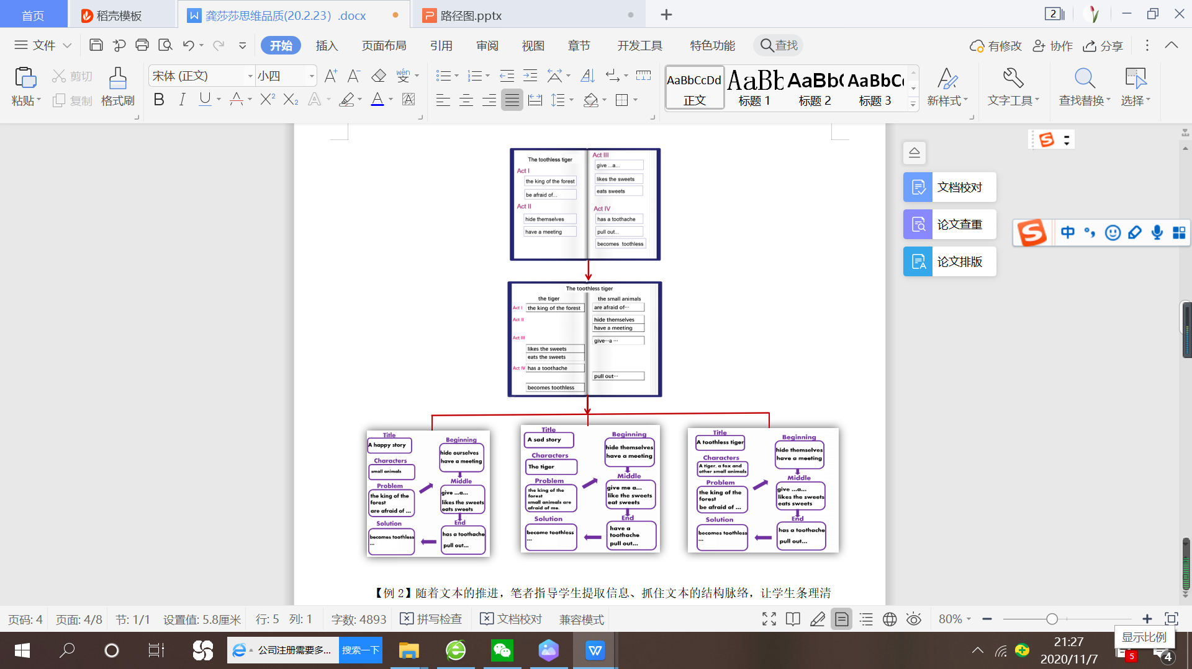

2-3.巧设问题、质疑求证，培养思维品质的批判性
思维的批判性是指善于从实际出发，严格根据客观标准和规律评定事物是非优劣的一种极其重要的思维品质，其主要特点是具有分析性、全面性和独立性。一个具有很强批判性思维的人，敢于提出质疑、表达想法。
在阅读活动中，笔者通过问题引导学生就阅读材料提取的信息和观念进行分析和评价。在深层次思考的基础上，引导学生勇于质疑、发表不同的见解；再鼓励学生融合从别处获取的观点进行辨析、判断、思考；最后完善自己的观点，形成自己的独立见解。
【例3】在老师询问：What do you think of the story？ Is it a happy story or a sad story？ 大多数的学生会对问题进行选择，分别从老虎和小动物的角度阐述他们的观点，对人物的评论论据充分。而一部分语量大、具有辩证思维的学生能从对立的人物进行比较，全面分析：For the tiger, it’s a sad story. He has no teeth now. For small animals, it’s a happy story. They are not afraid of the tiger any longer. 表达出众、思维有层次性的孩子，更有令人惊叹的答案：For the tiger, it’s a bad story. He has no teeth. But it is not too bad. The tiger knows that small animals are powerful too. Next time, he’ll be careful and safe…对于五年级的孩子来说，他们已经具备了对即时生成的观点进行讨论的能力。他们在思考中形成了自己的观点、在讨论中完善自己的观点，在批判中形成自己独特的思维品质。思维火花的碰撞使每个学生思维的深度和广度不断得到提升，批判性思维能力在逐步形成并发展。
2-4. 关注语用、想象建构，提高思维品质的创新性
创新思维是指以现有的思维模式，在特定的环境中，提出有别于常规或常人思路的见解和方法。研究表明，通过引导学生从事想象、假定、改造、设计、假设、推测等方式，可以有效地激发学生的创新思维。在阅读活动中，我们引导学生积极求异求新，敢于想象，由一种解决方法联系到新的方法、由一种情境想象出新的情境，从而在表述的过程中，进行语言和思维的训练。
【例4】在阅读故事后，笔者布置了新编故事的任务。学生们在深层思考的基础上，经过辨析、判断、思考，能用批判性的眼光看待不同的动物角色。可以让学生展开想象，以阅读材料中出现的a good idea为切入口，进行语用输出。学生们幻化为一个个小动物，出谋划策对付老虎、保护大家。孩子们思维活跃，想象创新，奇思妙想信手拈来。
‘I am a bird. I have an idea. We can ask a hunter for help. He can catch the tiger. We will not be afraid of the tiger any longer.’
‘I am a wolf. I have an idea. We can put a bell on the tiger’s neck. The sound is loud enough when he goes everywhere. We can hear the sound and run away.’
…
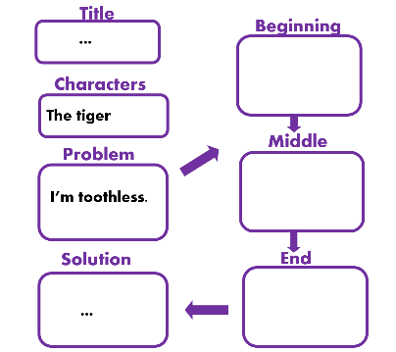
此外，我们引导学生展开想象，写一写老虎如何应对自己无牙的困境。学生以story map中呈现的问题I’m toothless为切入口，变成老虎，展开想象，创设文本，谈谈如何在没有牙齿的困境中，保护自己、存活下去。
阅读材料言尽而意未尽。在教学活动中，教师通过创编故事，激发学生展开想象；通过设置话题，打开学生的思路，培养学生的创新思维能力。
3. 以多元评价为依托，提升思维品质的培养效能
在课程实施的过程中，评价起到监控教学过程、反馈教学信息、激励学生学习和促进教师改进教学的重要作用。本课阅读教学的评价主要有两种形式：对学习过程的评价和对学习成果的评价。
学习过程评价是指在开展阅读活动的过程中，对学生的阅读技能、思维品质的发展情况进行评价，是对活动作出的评价。笔者将教学目标、教学活动与评价要求一一对应，相互融合。
基于阅读教学目标，本课设定相应的评价要求为：
1.能通过思维导图激活旧知，提炼特征表述动物。
2.能从语篇中提取信息，进行分类、辨析。
3.能借助Story map，有逻辑地复述故事。
4.能对故事角色进行评判，发表自己的观点。
5.能运用Story map，进行小组合作，创编文本。
笔者依据教学目标和评价要求来设计活动，将评价与教学活动进行有机结合，把活动的过程当作评价的过程，使评价贯穿于整个教学过程。由此，目标、活动与评价有效结合，思维品质融合其中。
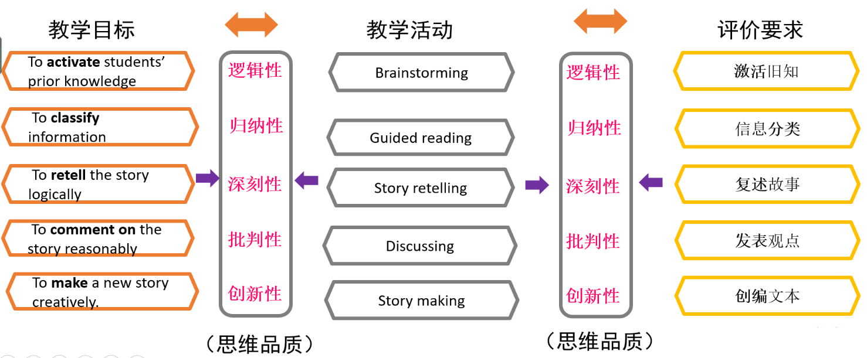

基于此，笔者设计了一张Check list，以评价思维目标的达成度。
评价内容 | 思维评价点 | 评价等第
我能通过观察图文，提炼特征、描述动物 | 逻辑性
我能通过角色对比，感受动物、复述故事 | 逻辑性、深刻性
我能通过深入思考，交流借鉴、形成观点 | 批判性
我能通过合理想象，选择角色、创编故事 | 创新性
此过程性评价，不但促使阅读活动能顺利进行、保证阅读目标的达成，而且动态调整了教学过程，为思维品质的培养增能提效。
本课学习成果的评价是对Post-task activities中语用任务开展的评价。根据教学目标和评价要求，本课时的语用任务为Make a new story of an animal，是本课学业成果评价内容。学生结合已学知识，组内讨论，完成story map的填写；再运用小组合作的方式，有条理、多形式地进行表述，达成语用任务。新编故事，激发想象，学生思维品质的创新性得到发展。在小组讨论、协同完成的过程中，学生自主提升批判性思维能力。

四、结语
通过一年的阅读教学实践，学生的思维能力发生了变化：他们参与课堂的积极性和主动性在提高；他们对故事进行预设、提取信息的能力在增强，对故事文本进行归纳、概括的语量在增加；他们的提问以记忆性为主发展为以理解性、应用性、创造性为主，思维的深刻性和批判性在提升。笔者将继续在阅读中关注思维能力的培养，探索思维培养策略与途径，促进阅读效能，助力学生核心素养的培养。

参考文献：
[1] 教育部《义务教育英语课程标准》（2011年版） 北京师范大学出版社 2012年
[2] 教育部 《普通高中英语课程标准》(2017 年版) 人民教育出版社 2018年
[3] 上海市教委教研室《小学英语单元教学设计指南》 人民教育出版社 2018年
[4] 朱浦《与英语新课程同行 教学专题透析》 上海教育出版社 2008年
[5] 王蔷、陈泽航《中国中小学生英语分级阅读标准(实验稿)》外语教学与研究出版社 2012年
[6] 葛炳芳《英语阅读教学的综合视野》浙江大学出版社 2014年
[7] 梅德明、王蔷《改什么？如何教？怎样考？高中英语新课标解析》外语教学与研究出版社 2018年

